開啟舊約豐富的鑰匙 #27彌迦書
課程重點
* 彌迦書屬於舊約聖經十二卷小先知書當中的一卷，以賽亞書,耶利米書,以西結書和但以理書則是大先知書。
* 彌迦書其中有幾句經文常常被人引用，彌迦書4:1-5和以賽亞書2:1-5一模一樣。有一段經文是聖誕節聚會中一定會讀的：「伯利恆、以法他啊，你在猶大諸城中為小，將來必有一位掌權者從你那裡出來。」再來這節是彌迦書最常被引用的經文：「世人哪！耶和華已指示你何為善，祂向你所要的是什麼呢，只要你行公義,好憐憫,諀卑地與你的神同行。」最後還有一句話「神啊，有何神像你，赦免罪孽。」
* 經文不是只看上下幾句就可以，還要從整卷書來看，從當時的時空來看，因為歷史和地理是聖經很重要的部分，神說話經常是針對某一個時間和地點。神是在不同的時空，將祂全部的啟示一一揭開。
* 這是耶路撒冷橫切面的剖面圖：左邊是
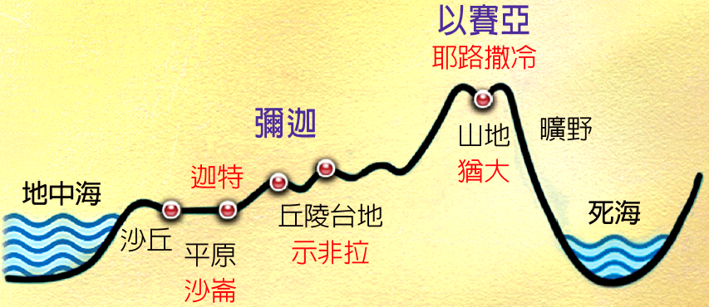
地中海，右邊是死海。這塊地可以分成三個部分，西邊沙崙平原，邊緣有沙丘。沿海的路，從沙丘一直通到平地的硬土。再來是一千呎高的丘陵地，希伯來文稱作示非拉。再來是猶大的山，比低丘高多了。耶路撒冷被群山圍繞。再來就是一塊陡峭的荒地，就是猶大曠野。
* 以賽亞和彌迦在同一段時間傳道，但以賽亞生在王宮，彌迦則是住在示非拉這裡，彌迦則是一個簡樸的鄉下人，他關心平凡人，尤其是窮人，所以他很注意社會不公的情形，他很注意弱勢者和窮人遭到剝削的情況。以賽亞比較不會注意到這個，他們的背景很不一樣。
* 彌迦大約是西元前735年出來傳道的，當時是昏君亞哈斯作王，之後就是好王希西家。亞哈斯帶領全國走上罪惡的道路。罪惡先從北方的十個支派，散播到南方的二個支派，再從城市散播到鄉下。
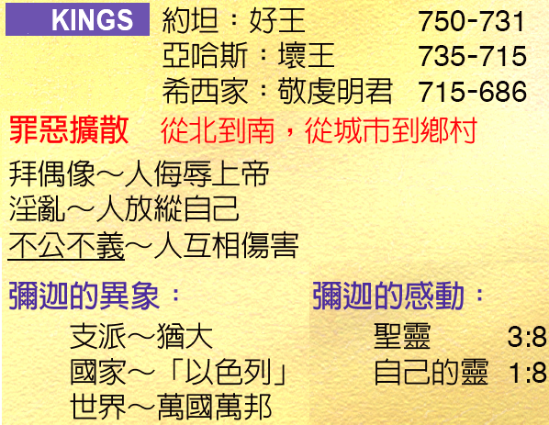
* 彌迦渴望看到社會有公義，最糟的是這種不公是發生在神的子民身上，他會這麼有負擔，有兩個因素。一個是聖靈，一個是他自己的靈。因為聖靈是預言的靈，但是他自己的靈裡，也感受到極大的痛苦。
* 聖靈感動人的時候，有可能讓人痛哭失聲，為某個情況和神同哭。彌迦就是這樣一個人，他非常關切三個常見的問題，就是拜偶像、淫亂和不公不義。其中最令他痛心的是社會上不公不義的現象。
* 彌迦書這卷書有清楚的架構，可以分成三個部分。一到三章在講罪惡和懲罰，神要懲罰他們的罪性。四到五章的主題有很大的轉變，在講平安與保障，但他看的是未來的情況，眼前的情況很不好，但是最後的結局是好的，首先講公義，其次講憐憫，在最後一部分做出總結。
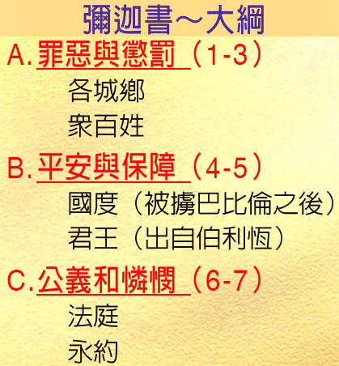
* 當主在錫安作王時，祂會裁定一切是非，所以軍隊可以解散。彌迦和以賽亞說那天必要來臨，神的國度會在地上建立。當然君王必須先來，國度才會降臨，因為沒有君王就不算是國度。彌迦說這個王將會出自伯利恆，彌迦看得很遠，不只看到耶穌第一次來，也看到祂第二次來。
* 彌迦書最後一部分像是法庭中的情景，神的子民站在被告席，神代表原告律師，彌迦代表被告律師。神說祂的審判有理。神要的並不是他們獻的祭，神要的不是儀式，而是公義。接著神說祂要的是行公義、好憐憫、存謙卑與神同行。但神卻找不到這樣的人。
* 公義是把人應得的給他，憐憫是把人不配得的給他。公義和憐憫並不是相反的，這兩者是並行的，差別在於公義的路走不遠，必須換成憐憫才能走得更遠。
* 彌迦在法庭上很痛苦，但是他很快就高興起來，因為他發現這位法官不但有公義，在公義之外還有憐憫。他忍不住說出：有何神像你,赦免罪孽。赦免真是個奇蹟，神竟然說：我會赦罪，我會赦免你。即使我們是有罪的，神和我們立的是憐憫的約，神在法庭上會向祂的子民施行公義和憐憫。
* 我們需要在公義和憐憫之間找到一個平衡點，想要兩個同時做到真的很難。但是有一種情況可以解決這個困難，就是一個無罪的人願意代替有罪的人受懲罰，這樣神就能同時懲罰和赦罪。所以十字架是必要的，天上的慈愛和公義在此交會。
* 如果神不用十字架就赦免了我們，那祂只有憐憫，沒有公義。如果神不肯赦罪，只要懲罰，那祂就只有公義，沒有憐憫。彌迦在這裏同時強調神的公義和憐憫，預備我們明白後來的十字架。
* 謙卑和公義憐憫一樣重要，人有可能行公義好憐憫卻很驕傲，但如果你行公義好憐憫，是因為神先對你行公義和憐憫，你就會謙卑的與主同行。
* 彌迦說將來必有一位掌權者從伯利恆出來，這個預言因為一位羅馬皇帝在羅馬的決定而應驗了。耶穌就在伯利恆降生。但是這位掌權者來的時候也會作王，帶給全世界和平，這個預言還沒有應驗，但是耶穌再來的時候，這預言一定會應驗。
* 有很多關於彌賽亞的預言，在耶穌來的時候還沒有應驗，這是猶太人無法接受的。他們說彌賽亞來的時候會掌管世界，會帶來世界和平，但是耶穌沒有做到這點，所以他們說耶穌不可能是彌賽亞。其實舊約聖經中的預言隱藏了一件事，直到新約聖經才顯明出來，那就是彌賽亞會來兩次。第一次是來為我們的罪受死，第二次是來掌管全世界。
* 社會行動是教會使命的一部分，如果我們能夠像舊約先知那樣悲天憫人，重點不只是使罪人得救，而是盡力的解決社會不公不義的情況。公義的神不只關心社會的不公，也關心社會的不道德，因為所有不公不義不道德的事都不討神喜悅。

讀經進度
(按讀經進度，每天從進度中挑一段經文作靈修筆記)
日期： | 星期一 | 星期二 | 星期三 | 星期四 | 星期五 | 星期六 | 星期日
日期： | 彌迦書1 | 彌迦書2 | 彌迦書3 | 彌迦書4 | 彌迦書5 | 彌迦書6 | 彌迦書7
1.經文題目
2.神的心意、 屬性
3.真理、教導

4.生活應用
5.聆聽
6.回應

